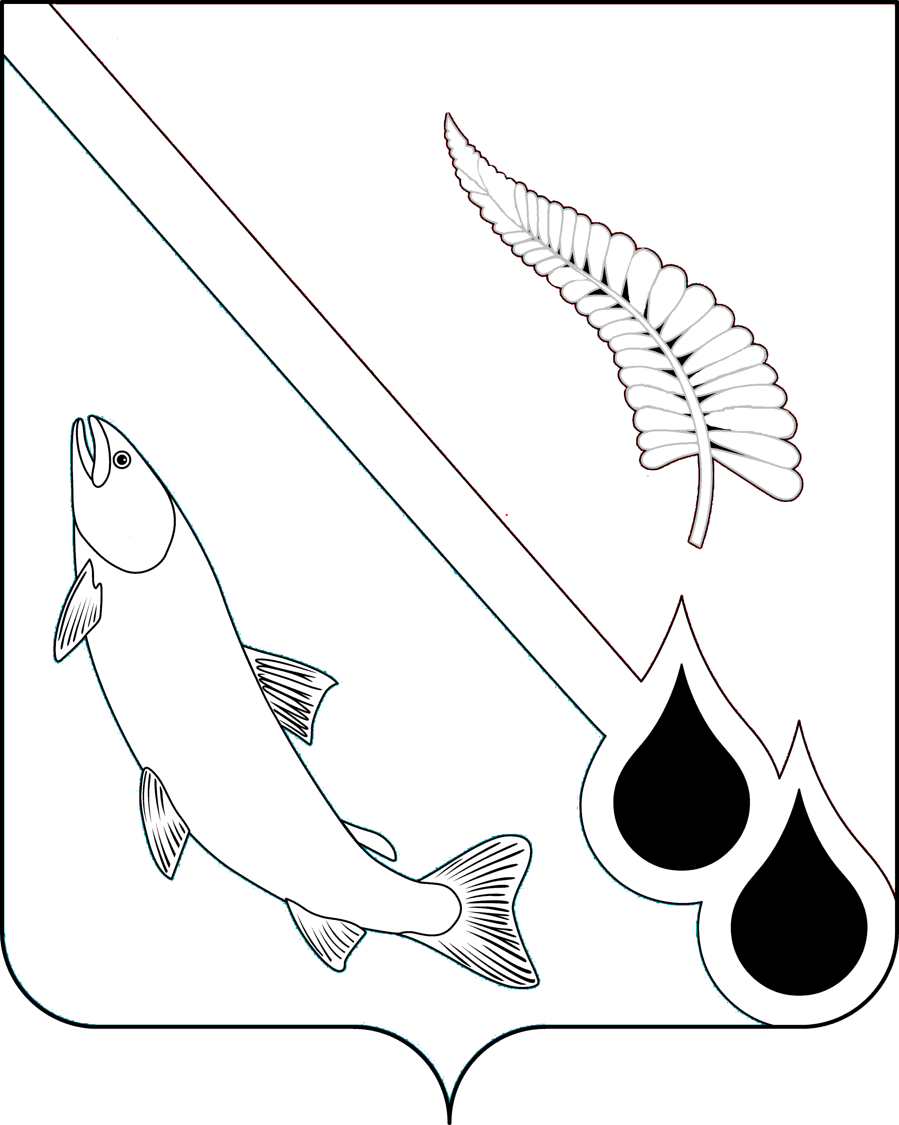
МЭР МУНИЦИПАЛЬНОГО ОБРАЗОВАНИЯ
«ГОРОДСКОЙ ОКРУГ НОГЛИКСКИЙ»

П О С Т А Н О В Л Е Н И Е
от 26 января 2021 года № 9
пгт. Ноглики
О внесении изменений в постановление мэра
муниципального образования «Городской округ Ногликский»
от 25.12.2018 № 252

Руководствуясь Федеральным законом № 119-ФЗ от 01.05.2016
«Об особенностях предоставления гражданам земельных участков, находящихся в государственной или муниципальной собственности и расположенных на территориях субъектов Российской Федерации, входящих в состав Дальневосточного федерального округа, и о внесении изменений в отдельные законодательные акты Российской Федерации», во исполнение п. 4 протокола совещания Министерства имущественных и земельных отношений Сахалинской области с представителями органов местного самоуправления Сахалинской области от 10.12.2020 № 1 по вопросам реализации Федерального закона от 01.05.2016 № 119-ФЗ, в соответствии со ст. 28 Устава муниципального образования «Городской округ Ногликский», ПОСТАНОВЛЯЮ:
1. Внести в административный регламент предоставления муниципальной услуги «Предоставление гражданам в безвозмездное пользование земельных участков, находящихся в государственной или муниципальной собственности» на территории муниципального образования «Городской округ Ногликский», утвержденный постановлением мэра муниципального образования «Городской округ Ногликский» от 25.12.2018
№ 252 «Об утверждении административного регламента предоставления муниципальной услуги «Предоставление гражданам в безвозмездное пользование земельных участков, находящихся в государственной или муниципальной собственности», следующие изменения:
Изложить пункт 2.4.1 подраздела 2.4 в новой редакции:
«2.4.1. Срок предоставления муниципальной услуги составляет:
1) десять рабочих дней в случае, если требуется образование земельного участка;
2) десять рабочих дней в случае, если сведения о земельном участке внесены в Единый государственный реестр недвижимости;
3) три рабочих дня в случае возвращения заявителю заявления о предоставлении земельного участка;
4) три рабочих дня в случае выдачи (направления) уведомления о направлении заявления в орган, уполномоченный на предоставление земельного участка.».
2. Опубликовать настоящее постановление в газете «Знамя труда» и разместить на официальном сайте муниципального образования «Городской округ Ногликский» в информационно-телекоммуникационной сети «Интернет».
3. Контроль за исполнением настоящего постановления возложить на председателя комитета по управлению муниципальным имуществом муниципального образования «Городской округ Ногликский»
Рахматулину Л.В.

Мэр муниципального образования
«Городской округ Ногликский» С.В. Камелин

